Symulator Systemów Obsługi
Instrukcja

Spis treści

1. Opis okna głównego 3
2. Lista zadań 4
3. Panel zadania
3.1 Flow shop 5
3.2 Job shop 6
3.3 Prezentacja podczas symulacji 7
4. Lista maszyn 8
5. Panel maszyny 9
6. Panel danych symulacji
6.1 Wykres Gantta 10
6.2 Statystyki symulacji 11
6.3 Lista zdarzeń 12
7. Panel symulacji 13
8. Panel animacji 14
9. Manager priorytetów kolejek 15
10. Przeprowadzenie symulacji 16

Opis okna głównego
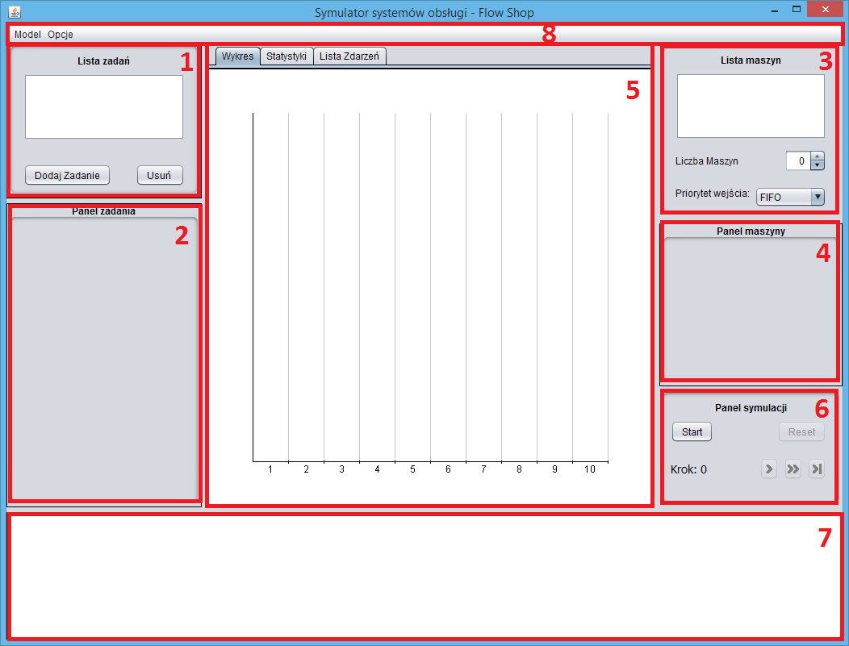
1. Lista zadań – Lista wszystkich zadań obecnych w systemie. Wybierając zadanie z listy można zobaczyć jego szczegóły w panelu zadania.

2. Panel zadania – Panel przedstawiający szczegóły wybranego z listy zadania. Umożliwia on ustawienie parametrów każdego z zadań przed rozpoczęciem symulacji.

3. Lista maszyn – Lista wszystkich maszyn obecnych w systemie. Wybierając maszynę z listy można zobaczyć jej szczegóły w panelu maszyny.

4. Panel maszyny – Panel przedstawiający szczegóły wybranej maszyny. Umożliwia ustawienie parametrów poszczególnych maszyn.

5. Panel danych symulacji – Panel posiadający 3 zakładki przedstawiające odpowiednio: wykres Gantta aktualnego stanu symulacji, statystyki symulacji oraz zdarzenia poszczególnych zadań oraz maszyn.

6. Panel symulacji – Panel umożliwiający sterowanie symulacją. Za jego pomocą rozpoczyna / resetuje się symulację oraz steruje jej przebiegiem.

7. Panel animacji – Panel na którym prezentowany jest aktualny stan symulacji z wizualizacją zadań / maszyn, oraz postępu wykonania zadań na poszczególnych maszynach.

8. Pasek narzędzi – Dodatkowe narzędzia umożliwiające zmianę trybu symulacji (Flow shop / Job shop), oraz definiowanie własnych priorytetów kolejek.
Lista zadań

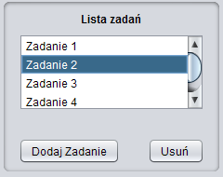
Lista zadań zawiera w sobie wszystkie zadania obecne w systemie.

Przycisk 'Dodaj Zadanie' dodaje nowe zadanie na koniec listy, nadając mu losowy kolor, nazwę z kolejnym niewystępującym numerem oraz wymagane czasy na wszystkich maszynach równe 1.

Przycisk 'Usuń' powoduje usunięcie zaznaczonego aktualnie zadania z systemu.

Dane wybranego zadania prezentowane są w panelu zadania zarówno podczas ustawiania parametrów symulacji, jak i podczas jej trwania.

Panel zadania
Flow shop
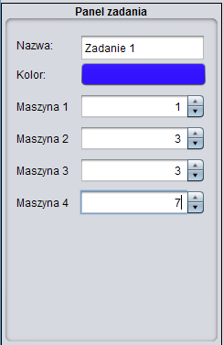
Pole 'Nazwa' umożliwia zmianę nazwy zadania aby łatwiej można było je odnaleźć w panelu statystyk czy zdarzeń.

Pole 'Kolor' umożliwia zmianę koloru zadania, oraz przedstawia aktualny kolor przypisany danemu zadaniu.

Poniżej pól 'Nazwa' i 'Kolor' występuje lista maszyn które wymagane są przy wykonywaniu danego zadania, wraz z czasami wymaganymi na poszczególnych maszynach.

W przypadku modelu Flow shop kolejność maszyn nie jest modyfikowalna. Nie można również usuwać maszyn z listy.

Wprowadzanie wymaganych czasów polega na wprowadzeniu odpowiedniej liczby do pola po prawej stronie odpowiedniej maszyny. W powyższej konfiguracji 'Zadanie 1' musi spędzić na maszynie 1 jedną jednostkę czasu, na maszynach 2 oraz 3 trzy jednostki czasu, oraz na maszynie 4 siedem jednostek.

Panel zadania
Job shop
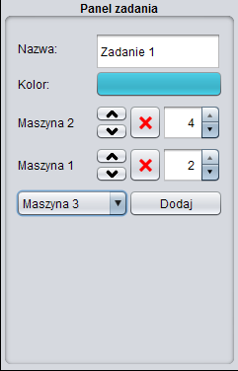
W przypadku modelu Job shop w panelu zadania pojawiają się funkcjonalności związane z modyfikacją kolejności wymaganych maszyn dla danego zadania.

Przyciski z ikonami strzałek w górę / dół służą przesunięciu danego zadania w górę / dół kolejności. W przypadku powyżej Maszyna 1 została przesunięta poniżej Maszyny 2, przez co zadanie najpierw zajmie Maszynę 2 i spędzi na niej co najmniej 4 jednostki czasu a dopiero potem przejdzie na Maszynę 1.

Przycisk z ikonką czerwonego krzyżyka służy usunięciu danej maszyny z listy maszyn wymaganych dla tego zadania.

W przypadku kiedy nie wszystkie maszyny występują na liście maszyn wymaganych dla zadania, na dole listy pojawi się rozwijalna lista brakujących maszyn z możliwością dodania ich z powrotem do listy maszyn wymaganych.

Panel zadania
Prezentacja podczas symulacji
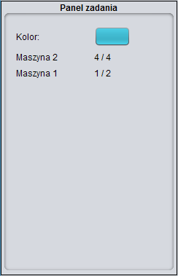
Podczas trwania symulacji nie jest możliwa modyfikacja parametrów poszczególnych zadań, dlatego na panelu zadania prezentowany jest stan zadania w danym momencie symulacji.

W przypadku powyżej zadanie spędziło cztery wymagane jednostki czasu na Maszynie 2, oraz jedną jednostkę z dwóch wymaganych na Maszynie 1.

Podczas trwania symulacji można wybierać dowolne zadania z listy aby zobaczyć ich aktualny stan.

Lista maszyn

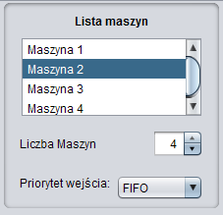
Lista maszyn zawiera wszystkie maszyny obecne w systemie.

Liczba maszyn modyfikuje całkowitą liczbę maszyn obecnych w systemie. Zmiana tej wartości odpowiednio usuwa / dodaje maszyny do listy.

Priorytet wejścia określa w jakiej kolejności na początku symulacji zadania trafią na pierwszą maszynę ze swoich list maszyn wymaganych.
Dostępne priorytety:
- FIFO: zadania będą wchodziły do systemu zgodnie z kolejnością występowania na liście zadań.
- LIFO: zadania będą wchodziły do systemu w odwrotnej kolejności do tej w jakiej występują na liście zadań.
- LWR: zadania będą wchodziły do systemu według najmniejszej sumy czasów wymaganych na maszynach.

W przypadku zdefiniowania własnego priorytetu w Managerze priorytetów kolejek, priorytet ten pojawi się na liście i będzie można wykorzystać go jako priorytet wejścia do systemu.

Dane wybranej maszyny prezentowane są w panelu maszyny zarówno podczas ustawiania parametrów symulacji, jak i podczas jej trwania.

Panel maszyny
Ustawianie parametrów symulacji

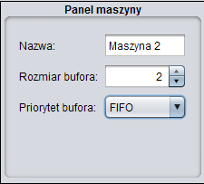
Panel maszyny umożliwia zmianę parametrów poszczególnych maszyn przed rozpoczęciem symulacji.

Pole 'Nazwa' umożliwia zmianę nazwy maszyny.

Rozmiar bufora określa ile zadań może trafić na kolejkę maszyny w przypadku gdy obsługuje ona inne zadanie.

Priorytet bufora określa kolejność w jakiej zadania oczekujące trafiają na maszynę w przypadku jej zwolnienia.

Dostępne priorytety:
- FIFO: zadania trafiają na maszynę zgodnie z kolejnością w jakiej trafiły do bufora.
- LIFO: zadania trafiają na maszynę w odwrotnej kolejności do tej w jakiej trafiły do bufora.
- SPT: zadania o najmniejszej wymaganej ilości jednostek czasu na danej maszynie mają priorytet.
- LPT: zadania o największej wymaganej ilości jednostek czasu na danej maszynie mają priorytet.
- LWR: zadania o najmniejszej sumie pozostałych wymaganych czasów na wszystkich maszynach mają priorytet.

W przypadku zdefiniowania własnego priorytetu w Managerze priorytetów kolejek, priorytet ten pojawi się na liście.

Panel danych symulacji
Wykres Gantta
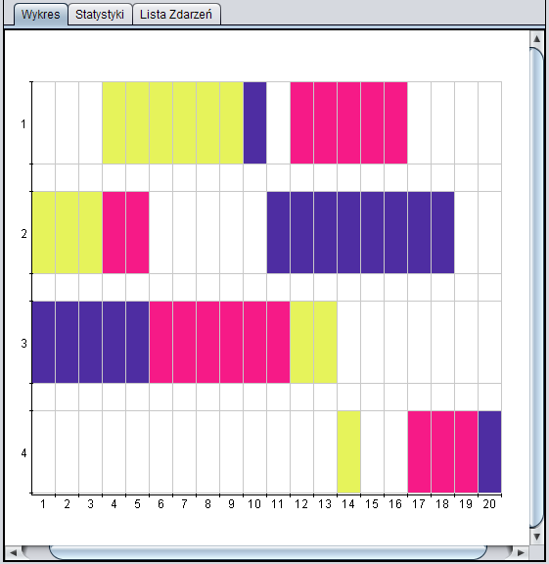
Wykres Gantta przedstawia rozmieszczenie zadań na maszynach na przestrzeni całej symulacji.

Na osi poziomej są jednostki czasowe symulacji, na powyższym przykładzie symulacja zakończyła się po 20 krokach.

Na osi pionowej zaznaczone są maszyny w kolejności takiej, w jakiej występują na liście maszyn.

Pola wykresu wypełnione kolorem obrazują przebywanie zadania na danej maszynie. Kolory na wykresie odpowiadają kolorom nadanym zadaniom w panelu zadań.

Białe pola obrazują fakt, że w danym kroku maszyna była pusta, lub było na niej zadanie które uzyskało wszystkie wymagane jednostki czasowe, jednak nie mogło opuścić maszyny z powodu zajętości maszyny kolejnej.

Panel danych symulacji
Statystyki symulacji
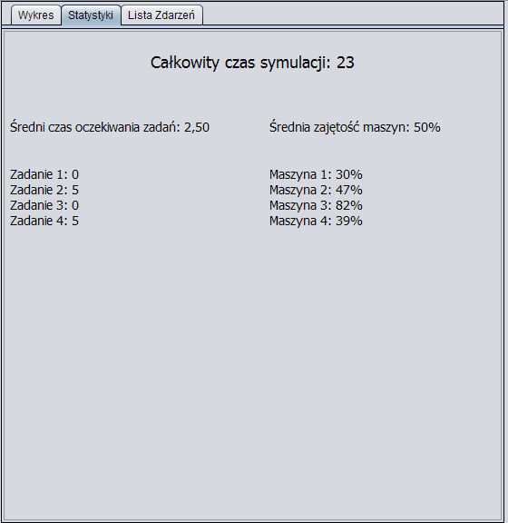
W lewej kolumnie prezentowany jest czas oczekiwania każdego zadania. Jest to czas w którym zadanie nie było aktywne na żadnej z maszyn, gdy pozostawało na maszynie po przekroczeniu swojego wymaganego na niej czasu, lub oczekiwało na wejście na maszynę w jej buforze.

W prawej kolumnie prezentowana jest zajętość maszyn podczas całej symulacji. Jest to czas w którym na stanowisku maszyny przebywa jakiekolwiek zadanie (również gdy wypełniło ono swój wymagany czas jednak jeszcze nie może opuścić stanowiska).

Panel danych symulacji
Lista zdarzeń
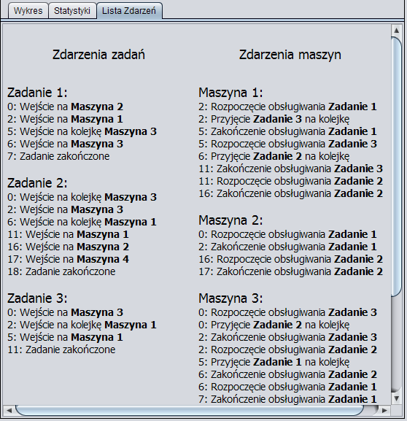
Na liście zdarzeń widnieją wszystkie zdarzenia dotyczące poszczególnych zadań oraz maszyn.

Liczba na początku każdego zdarzenia określa w którym kroku symulacji dane zdarzenie wystąpiło.

Panel symulacji
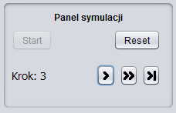
Panel symulacji umożliwia sterowanie przebiegiem symulacji.

Przycisk 'Start' uniemożliwia modyfikację parametrów zadań i maszyn, a następnie rozmieszcza zadania na maszynach zgodnie z priorytetem początkowym.

Po wystartowaniu symulacji kolejne kroki wywołuje się naciskając jeden z trzech przycisków w prawym dolnym rogu panelu.

Pierwszy z nich wykonuje 1 krok symulacji.

Drugi przycisk wykonuje symulację do czasu wystąpienia jakiegokolwiek zdarzenia.

Ostatni przycisk wykonuje całą symulację aż do jej zakończenia lub wystąpienia zakleszczenia.

Przycisk 'Reset' resetuje stan symulacji do jej stanu początkowego.

Panel animacji

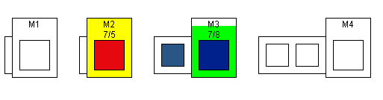
Panel animacji przedstawia aktualny stan symulacji. Zawiera on wszystkie maszyny i zadania wraz z ich pozycją w systemie.

Maszyny z częściowym zielonym wypełnieniem reprezentują fakt, że zadanie aktualnie przebywające na maszynie nie jest jeszcze ukończone. Stopień ukończenia jest proporcjonalny do poziomu wypełnienia kolorem zielonym.

Kolor żółty maszyny oznacza, że zadanie na niej przebywające wypełniło już wymagany na niej czas, jednak nie może jeszcze opuścić maszyny.

Maszyny oznaczone kolorem czerwonym są w stanie zakleszczenia.

Po lewej stronie każdej maszyny reprezentowany jest jej bufor. W przypadku powyżej maszyna 1 ma bufor zerowej wielkości, a maszyna 4 ma bufor mieszczący dwa zadania.

Manager priorytetów kolejek

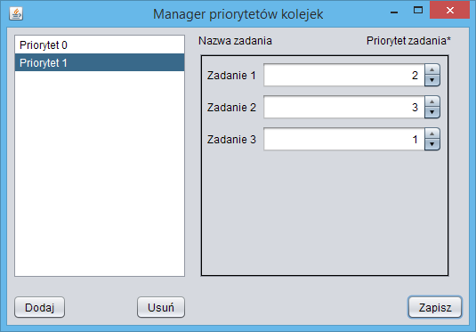
Menedżer priorytetów kolejek pozwala przypisywać priorytety zadaniom. Można wtedy dane ustawienie wykorzystać jako priorytet wejścia, lub priorytet bufora.

Zadania z przypisaną niższą liczbą w polu priorytetu będzie miało pierwszeństwo. W przypadku powyżej pierwsze do systemu wejdzie Zadanie 3, następnie Zadanie 1 a na końcu Zadanie 2.

Przycisk 'Zapisz' zapisuje stan aktualnie wybranego priorytetu. Bez jego użycia zmiany wprowadzone w polach nie będą zapamiętane.

Przeprowadzenie symulacji

Aby przeprowadzić symulację systemu z zadanymi parametrami należy wykonać następujące czynności:

- Wybrać odpowiedni model – Flow shop lub Job shop.
- Wprowadzić zadaną liczbę maszyn i zadań jakie mają znajdować się w systemie.
- Wprowadzić wymagane czasy na maszynach dla każdego zadania, a dla modelu Job shop również ustalić kolejności wymaganych maszyn.
- Wprowadzić wielkości i priorytety buforów maszyn, oraz w razie potrzeby ustawić priorytet wejścia do systemu.
- Uruchomić symulację przyciskiem 'Start' a następnie generować kolejne kroki symulacji za pomocą przycisków panelu symulacji.

